
《斤字旁--写新字》学程拓展
- 自制手机壳图案
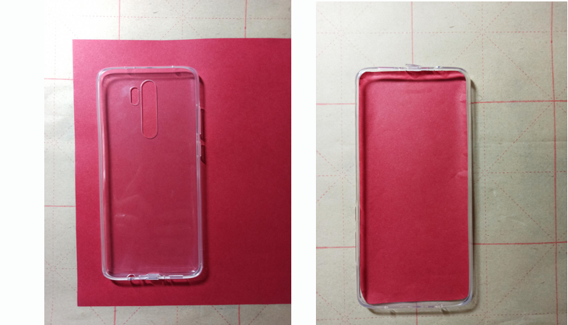
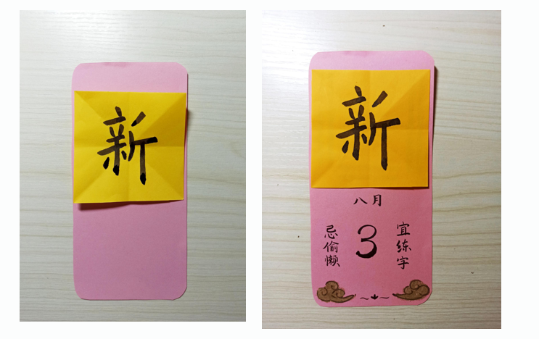
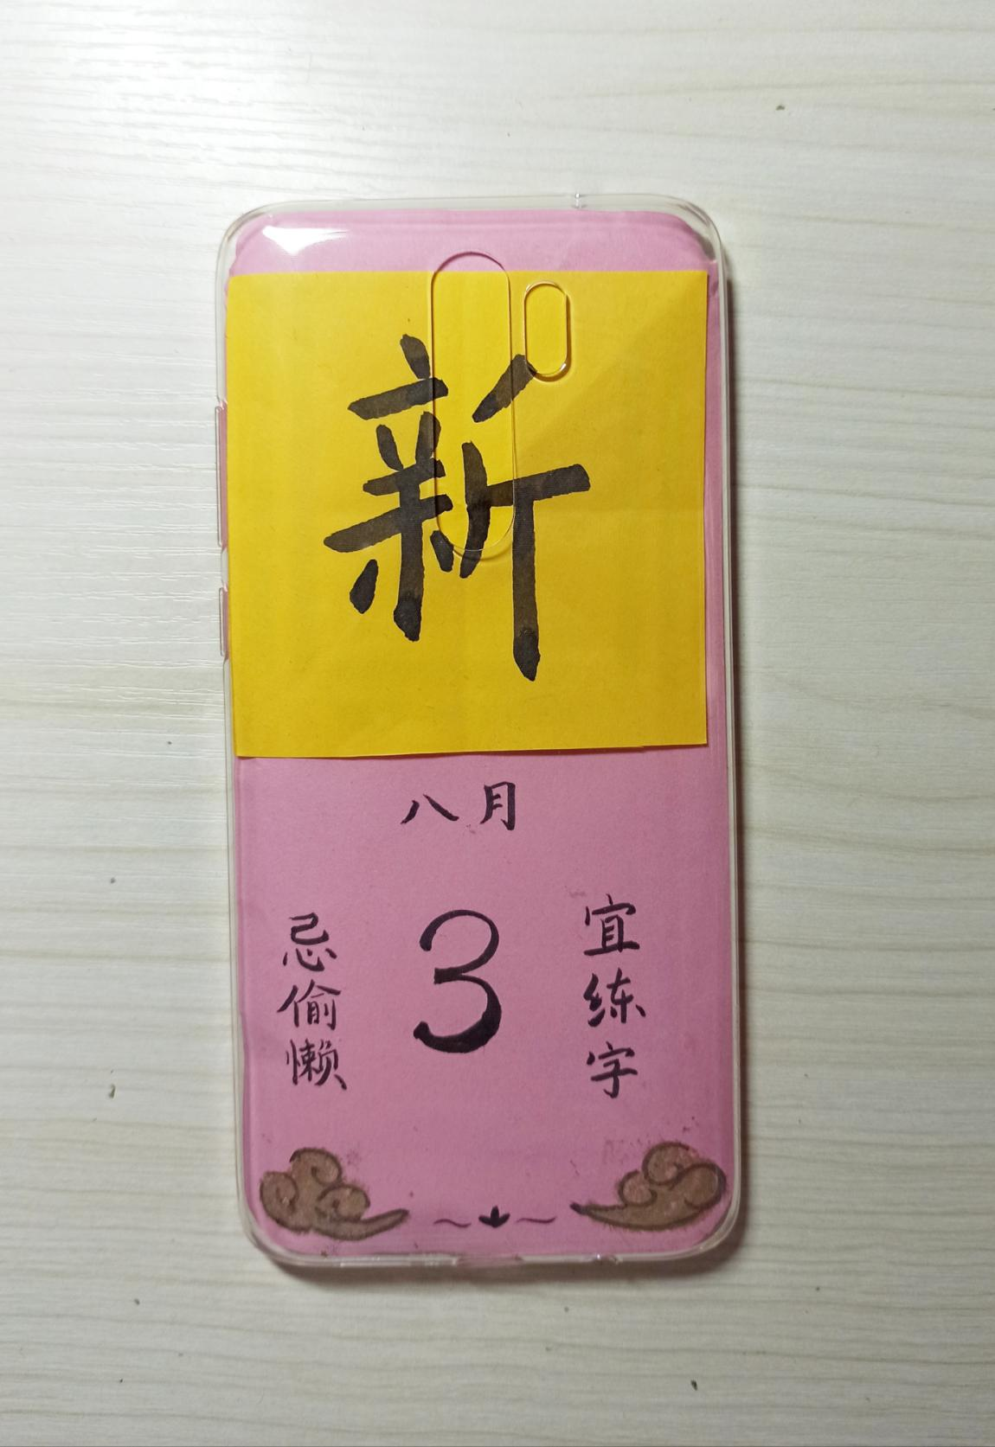

小提示：
第一步：选择一款透明的手机壳，裁处和手机壳大小相同的方形纸。纸张可以随意选择。
第二步：选择一张其他颜色的纸或者宣纸裁成正方形，把学过的字写在上面。
第三步：进行排版和装饰，发挥你的创意吧！
- 软笔我能行

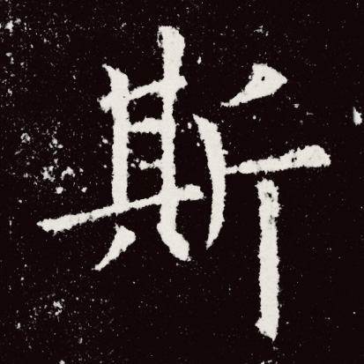

小提示：
1.观察思考斤字旁在不同字中的安排与写法？
2.同学们，快来书写含有斤字旁的字吧！


